Những biểu hiện và cách giảm triệu chứng khi bị say cafe
Bạn đã từng uống cafe rất nhiều lần và đã bao giờ bạn bị say cafe hay chưa? Hãy cùng xem những biểu hiện và cách giảm triệu chứng của việc say cafe nhé.
1. Biểu hiện của say cafe
Biểu hiện của việc say cafe bạn dễ gặp phải nhất đó là uống cafe đậm đặc khi bạn đang đói. Lúc này cơ thể bạn sẽ có cảm giác choáng váng và bị nôn nao, người bạn sẽ nóng, tim đập nhanh và mặt có cảm giác đỏ và nóng dẫn lên. Bạn thấy những tiếng động xung quanh vang hơn bình thường, hành động cũng chậm chạp hơn.
Việc say cà phê còn mệt hơn say rượu bởi cảm giác say kéo dài. Sau giấc ngủ bạn sẽ cảm thấy tỉnh táo hơn nhưng cũng chưa thể trở lại được ngay.

2. Nguyên nhân gây say cafe
Thành phần chính gây ra tác động kích thích của cafe đó chính là cafein. Cafein làm cho tuyến thượng thận giải phóng epinephrine (adrenaline) và norepinephrine (noradrenaline) – những hormone kích thích hoạt động của tế bào, đánh tan các cơn buồn ngủ và mệt mỏi, các phản ứng trong cơ thể được tăng tốc, sự tập trung của bạn sẽ được cải thiện. Cafein cũng giúp cải thiện tiêu hóa, lợi tiểu và có khả năng tăng cường các phản ứng loại bỏ cơn đau trong cơ thể.
Khi bạn sử dụng cafein với liều lượng thích hợp sẽ rất tốt cho sức khỏe của bạn. Tuy nhiên việc lạm dụng hoặc sử dụng cafe quá đặc vào những thời điểm không thích hợp nhất là uống lúc đói sẽ dễ gây ra triệu chứng say cafe.
Hậu quả việc say cafe làm tuyến thượng thận sẽ tăng sản xuất ra nội tiết tố, kích thích làm tim đập nhanh hơn, run rẩy và thiếu tự chủ. Ngoài ra cafein còn có tác dụng kích thích làm tăng tiết axit dịch vị, lúc bụng đói sẽ gây tổn tương niêm mạc dạ dày khiến bạn bị say hoặc tạo cảm giác cồn cào ruột gan.
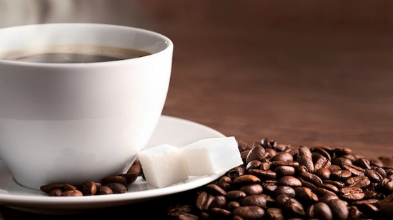
3. Cách làm giảm triệu chứng say cà phê
Khi gặp phải triệu chứng say cà phê, bạn nên uống nhiều nước lọc. Chất cafein ngấm vào máu rất nhanh nhưng lại dễ hòa tan trong nước và bài tiết qua nước tiểu. Vì thế, uống nhiều nước sẽ giúp pha loãng cũng như bài tiết nhanh chất độc này ra ngoài giúp bạn cảm thấy dễ chịu hơn.
Những lưu ý khác khi uống cà phê
Để không xuất hiện những triệu chứng say và mệt mỏi khi uống cafe bạn hãy lưu ý những điều dưới đây :
- Uống lượng vừa phải, vào buổi sáng
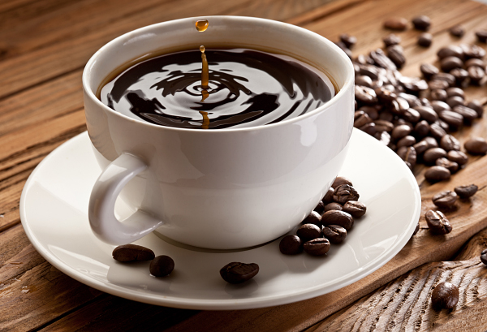
Việc sử dụng cafe vào buổi sáng sẽ giúp tinh thần cũng như đầu óc bạn thoải mái nhất. Lượng cafe bạn sử dụng sẽ tùy thuộc vào từng người vì có người bị kích thích cho dù chỉ dùng cafein với một lượng nhỏ. Còn những người thường xuyên sử dụng cà phê như bạn thì cơ thể sẽ thích nghi với sự có mặt của một lượng cafein lớn.
Bạn chỉ nên uống 1 ly cà phê vào buổi sáng, sau khi ăn sáng sẽ giúp tinh thần minh mẫn, sảng khoái. Bạn tránh uống cà phê vào ban đêm vì cafein có tác dụng kích thích và lợi tiểu nhẹ dễ gây mất ngủ.
2. Không uống cafe với thuốc
Bạn tuyệt đối không được uống cafe với thuốc vì có thể gây ngộ độc hoặc có thể gây phản ứng thuốc. Bạn hãy đảm bảo việc uống cafe cách thời điểm uống thuốc 2 – 3h vì cafein có thể gây tương tác với một số dược phẩm như làm mất tác dụng của thuốc.
3. Không uống cafe với rượu
Bạn tuyệt đối tránh uống cà phê đồng thời với rượu vì như vậy sẽ làm cho não hưng phấn quá độ, tiếp đó là thần kinh bị ức chế, kích thích sự giãn nở của huyết quản, tăng nhanh sự tuần hoàn máu, dẫn đến tăng gánh nặng cho tim, làm tổn thương sức khoẻ. Sự tổn thương này thậm chí còn vượt quá rất nhiều lần so với việc uống rượu đơn thuần.

4. Đối tượng hạn chế sử dụng cafe
Các đối tượng hạn chế sử dụng cà phê: người có tiền sử bệnh dạ dày, người bệnh tim mạch (rối loạn nhịp tim, tăng huyết áp, động mạch vành...), phụ nữ mang thai và cho con bú. Việc sử dụng loại đồ uống chứa chất kích thích này sẽ ảnh hưởng rất nhiều tới sức khỏe của bạn.

